新 书 推 荐
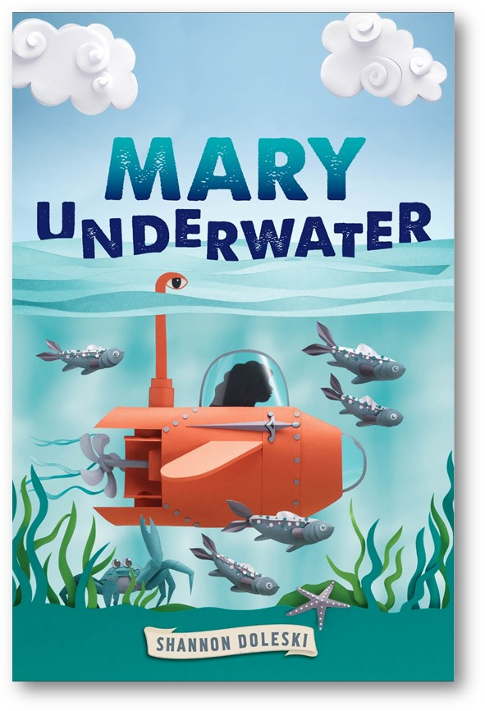
中文书名：《潜水艇里的玛丽》
英文书名：MARY UNDERWATER
作 者：Shannon Doleski
出 版 社：Abrams Books
代理公司：ANA/ Yao Zhang
页 数：240页
出版时间：2020年4月
代理地区：中国大陆、台湾
审读资料：电子稿
类 型：7-12岁儿童文学

内容简介：

一本令人心碎又充满希望的处女作！

在这部优秀的文学作品中，一个女孩受到勇敢者的启发，建造并驾驶着一艘潜艇，以此来证明困境中女孩子的坚强勇敢。

玛丽·墨菲感觉自己的生活仿若溺水般无助。她暴力的父亲从监狱回了家里，社工对她的新瘀伤产生了怀疑。她一位素未谋面的姑妈不断打来电话。还有，如果她不能在她的科研项目上取得好成绩，她就会挂掉她最喜欢的课程。但是，玛丽不想再成为牺牲者了。她有一个计划：造一艘真正的潜艇，就像她和基普·德怀尔一起做的那个模型一样。基普·德怀尔是她班里一个滑稽可爱的同学。玛丽从女英雄圣女贞德那里获得了勇气，她发誓要驾驶一艘潜艇穿越切萨皮克湾，冒着生命危险进行一场拯救自己的现代圣战。

《潜水艇里的玛丽》是一部极有张力的儿童文学作品，它通过一种全新的声音讲述了一个关于坚持、英雄主义和希望的故事。

我们希望你能够喜欢这部感人至深的小说，它会像其它畅销书一样吸引很多书迷读者，比如像阿里·本杰明的《关于水母的故事》，和莎伦·M·德雷珀的《失魂落魄》。

作者简介：
香农·多莱斯基在纽约的卡泽诺维亚出生和长大。香农从尼亚加拉大学获得英语教育学位后，在纽约和马里兰州担任过高中教师和游泳教练。她和她的丈夫、三个孩子以及一只比格猎犬，住在美国空军为他们安排的地方（目前是在西德克萨斯)。可以访问她的作者网站：shannondoleski.com。《潜水艇里的玛丽》是她的处女作小说。

谢谢您的阅读！
请将回馈信息发至：张瑶: Yao@nurnberg.com.cn
----------------------------------------------------------------------------------------------------
安德鲁﹒纳伯格联合国际有限公司北京代表处
北京市海淀区中关村大街甲59号中国人民大学文化大厦1705室, 邮编：100872
电话：010-82449325
传真：010-82504200
Email: Yao@nurnberg.com.cn
网址：www.nurnberg.com.cn
微博：http://weibo.com/nurnberg
豆瓣小站：http://site.douban.com/110577/
微信订阅号：安德鲁书讯

